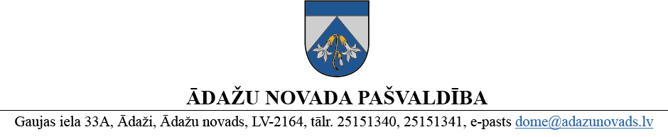
LĒMUMS
Ādažos, Ādažu novadā

2025. gada 26. jūnijā Nr. 244

Par zemes ierīcības projekta uzsākšanu nekustamā īpašuma “Eimurtitkāni” zemes vienībai ar kadastra apzīmējumu 80520051120, Laveros

Ādažu novada pašvaldības dome izskatīja SIA “Grafteam” (reģistrācijas Nr.50103425671, juridiskā adrese: Vecgaujas iela 14, Carnikava, Carnikavas pagasts, Ādažu novads, Latvija, LV-2163, e-pasts: dainis.kozlovskis@sprintlab; turpmāk – Iesniedzējs) 30.04.2025. iesniegumu (reģistrēts 30.04.2025. ar Nr. ĀNP/1-11-1/25/2689), ar lūgumu atļaut izstrādāt zemes ierīcības projektu nekustamā īpašuma “Eimurtitkāni” ar kadastra Nr.8052 005 1120 (turpmāk – Īpašums) zemes vienībai ar kadastra apzīmējumu 8052 005 1120, ar mērķi to sadalīt saskaņā ar pievienoto priekšlikumu.
Izvērtējot ar iesniegumu saistītos apstākļus, tika konstatēts:
- Īpašums ir ierakstīts Carnikavas pagasta zemesgrāmatas nodalījumā Nr. 100000448021 un pieder Iesniedzējam. Īpašuma sastāvā ietilpst zemes vienība ar kadastra apzīmējumu 80520051120, 4.47 ha platībā (turpmāk – Zemes vienība).
- Saskaņā ar Carnikavas novada teritorijas plānojumu 2018. - 2028. gadam Zemes vienība atrodas Lauksaimniecības teritorijā (L), kur minimālā jaunizveidojamā zemesgabala platība noteikta 5000 m² un Ūdeņu teritorijā (Ū), kur minimālā jaunizveidojamā zemesgabala platība netiek noteikta. Zemes vienība atrodas arī Ādažu lidlauka gaisa kuģu pacelšanās/nolaišanās 2 km sektorā (TIN15).
- Pašvaldību likuma 4.panta pirmās daļas 15.punkts un 10.panta pirmās daļas 21.punkts noteic, ka pašvaldībai ir autonomā funkcija saskaņā ar pašvaldības teritorijas plānojumu noteikt zemes izmantošanu un apbūvi, un tikai domes kompetencē ir pieņemt lēmumus citos ārējos normatīvajos aktos paredzētajos gadījumos.
- Zemes ierīcības likuma 8.panta pirmā daļa noteic, ka zemes ierīcības projektu izstrādā šādiem zemes ierīcības darbiem: 1) starpgabalu likvidēšanai vai daļu no zemes vienību apmaiņai, pārkārtojot zemes vienību robežas; 3) zemesgabalu (arī kopīpašumā esošo) sadalīšanai.
- Teritorijas attīstības plānošanas likuma 12.panta trešā daļa noteic, ka vietējā pašvaldība koordinē un uzrauga vietējās pašvaldības attīstības stratēģijas, attīstības programmas, teritorijas plānojuma, lokālplānojumu, detālplānojumu un tematisko plānojumu īstenošanu.
Pamatojoties uz iepriekš minēto un Pašvaldību likuma 4.panta pirmās daļas 15.punktu un 10.panta pirmās daļas 21.punktu, Zemes ierīcības likuma 8.panta pirmo daļu, Teritorijas attīstības plānošanas likuma 12.panta trešo daļu, kā arī ņemot vērā domes Attīstības komitejas 11.06.2025. atzinumu, Ādažu novada pašvaldības dome
NOLEMJ:
- Atļaut izstrādāt zemes ierīcības projektu nekustamā īpašuma “Eimurtitkāni” (kadastra Nr. 8052 005 1120) sastāvā esošajai zemes vienībai ar kadastra apzīmējumu 8052 005 1120, ar mērķi pamatot zemes vienības sadalīšanu.
- Apstiprināt nosacījumus zemes ierīcības projekta izstrādei (1.pielikums).
- Pašvaldības Centrālās pārvaldes Teritorijas plānošanas nodaļa atbild par lēmuma izpildi.
- Pašvaldības izpilddirektora vietniecei veikt šī lēmuma izpildes kontroli.
- Lēmumu var pārsūdzēt Administratīvajā rajona tiesā, Baldones ielā 1A, Rīgā viena mēneša laikā no tā spēkā stāšanās dienas.
Pielikumā:
- Nosacījumi zemes ierīcības projekta izstrādei uz 2 lp.
- Zemesgabala sadalīšanas skice uz 1 lp.

Pašvaldības domes priekšsēdētāja K. Miķelsone

ŠIS DOKUMENTS IR ELEKTRONISKI PARAKSTĪTS AR DROŠU ELEKTRONISKO PARAKSTU UN SATUR LAIKA ZĪMOGU

